
Государственное казенное учреждение Краснодарского края «Учебно-методический центр по гражданской обороне и чрезвычайным ситуациям»

УВАЖАЕМЫЕ РОДИТЕЛИ! ПОМНИТЕ, ЧТО СОБЛЮДЕНИЕ ЭЛЕМЕНТАРНЫХ ПРАВИЛ БЕЗОПАСНОСТИ УБЕРЕЖЕТ ВАШИХ ДЕТЕЙ ОТ БЕДЫ!
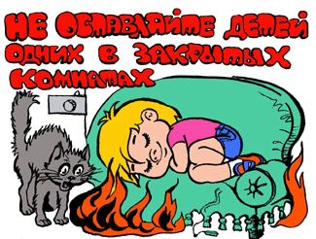
- СПИЧКИ – НЕ ИГРУШКА. ПРЯЧЬТЕ СПИЧКИ ОТ ДЕТЕЙ!  - РАЗЪЯСНИТЕ ДЕТЯМ, КАК ТЯЖЕЛЫ ПОСЛЕДСТВИЯ ШАЛОСТИ С ОГНЕМ!  - НЕ ПРОХОДИТЕ МИМО ДЕТЕЙ, ИГРАЮЩИХ С ОГНЕМ! |  |  | 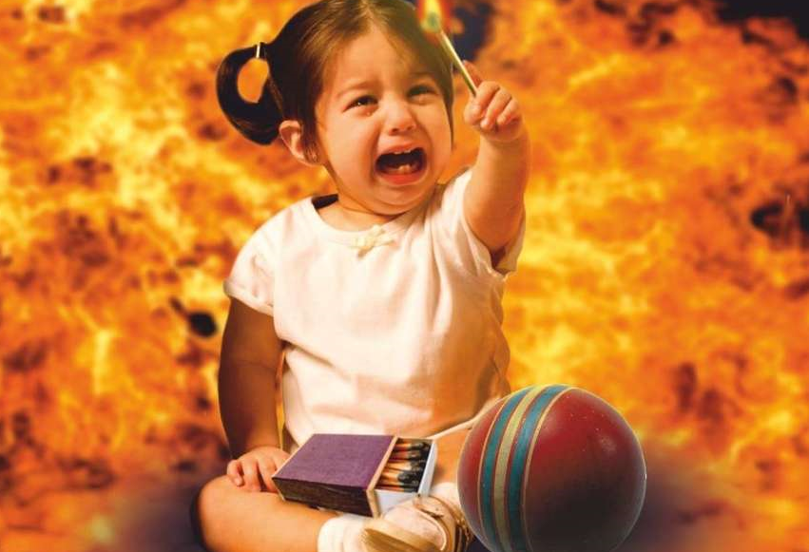
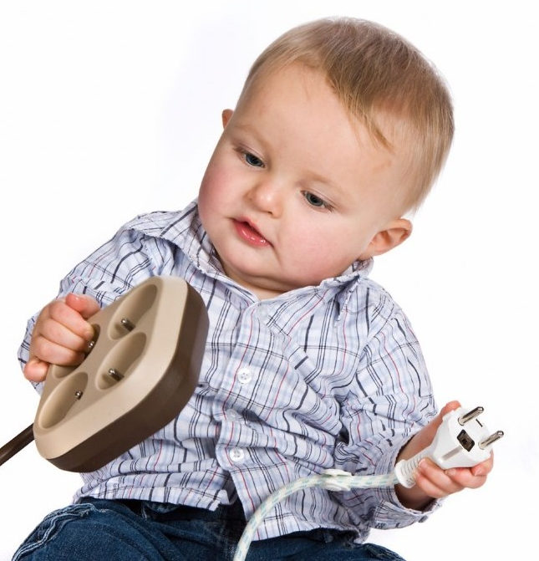 | - НЕ ЗАБЫВАЙТЕ ВЫКЛЮЧАТЬ ЭЛЕКТРОПРИБОРЫ!  - НЕ РАЗРЕШАЙТЕ ДЕТЯМ ВКЛЮЧАТЬ ЭЛЕКТРОПРИБОРЫ!  - ПРИМЕНЯЯ ХИМИЧЕСКИЕ ПРЕПАРАТЫ, БУДЬТЕ ОСТОРОЖНЫ. ОЗНАКОМЬТЕСЬ И СТРОГО ВЫПОЛНЯЙТЕ ИНСТРУКЦИЮ, НАПЕЧАТАННУЮ НА ЭТИКЕТКЕ.
- НЕ РАЗРЕШАЙТЕ ДЕТЯМ РАЗВОДИТЬ КОСТРЫ. КОСТЕР НАДО РАСКЛАДЫВАТЬ ТАК, ЧТОБЫ ОН БЫЛ ЗАЩИЩЕН ОТ ВНЕЗАПНЫХ ПОРЫВОВ ВЕТРА, КОТОРЫЕ МОГУТ РАЗНЕСТИ ПЛАМЯ ПО ОКРЕСТНОСТИ. |  |  |  | 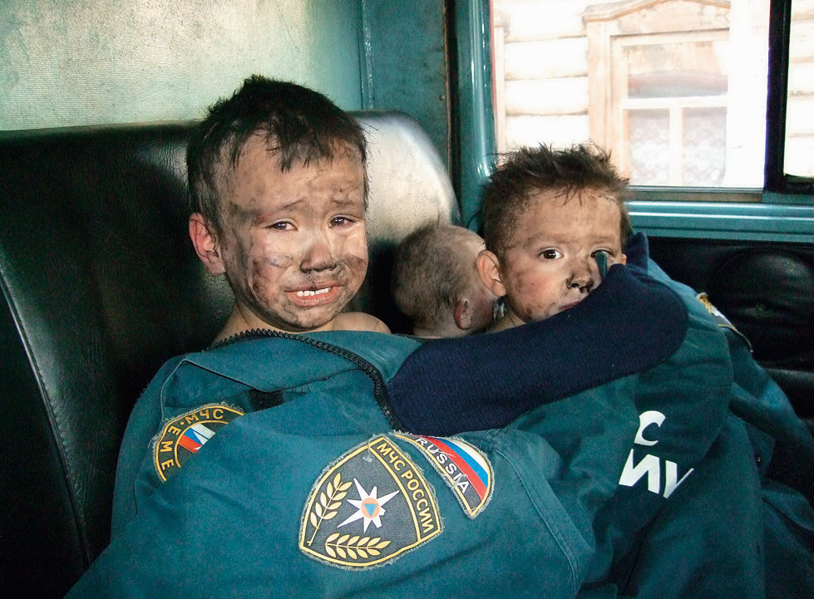
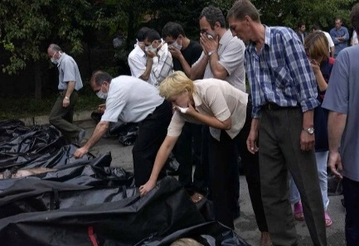 |  | - НЕ ОСТАВЛЯЙТЕ ДЕТЕЙ БЕЗ НАДЗОРА!  - НЕ ЗАГРОМОЖДАЙТЕ ОСНОВНЫЕ ПУТИ ЭВАКУАЦИИ, БАЛКОНЫ И ЛОДЖИИ.  - ИЗУЧИТЕ САМИ И РАЗЪЯСНИТЕ ДЕТЯМ ПРАВИЛА ПОЛЬЗОВАНИЯ ПЕРВИЧНЫМИ СРЕДСТВАМИ ПОЖАРОТУШЕНИЯ!  - О ПОЖАРЕ ЗВОНИТЬ ПО ТЕЛЕФОНУ «01»!
БЕРЕГИТЕ СЕБЯ И СВОИХ ДЕТЕЙ И НЕ ЗАБЫВАЙТЕ, ЧТО САМАЯ ДОХОДЧИВАЯ ФОРМА ОБУЧЕНИЯ – ЛИЧНЫЙ ПРИМЕР!

